**РОССИЙСКИЙ УНИВЕРСИТЕТ ДРУЖБЫ НАРОДОВ**

**Факультет физико-математических и естественных наук Кафедра прикладной информатики и теории вероятностей**

**ОТЧЕТ**

**ПО ЛАБОРАТОРНОЙ РАБОТЕ №10**

*дисциплина: Основы администрирования операционных систем*

Студент: Ко Антон Геннадьевич Студ. билет № 1132221551 Группа: НПИбд-02-23

**МОСКВА**

2024 г.

# Цель работы:

Целью данной работы является получение навыков работы с утилитами управления модулями ядра операционной системы.

**Выполнение работы:**

# Управление модулями ядра из командной строки:

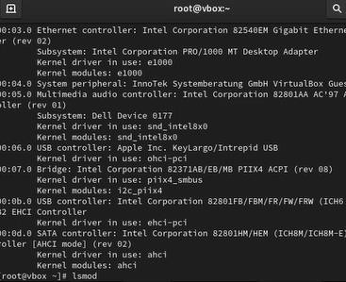Запустим терминал и получим полномочия администратора: **su -**. Посмотрим, какие устройства имеются в нашей системе и какие модули ядра с ними связаны: **lspci -k**:

**Рис. 1.** Запуск терминала и получение полномочий администратора, просмотр имеющихся устройств в нашей системе и модулей ядра, связанных с ними.

Теперь посмотрим, какие модули ядра загружены: **lsmod | sort**:

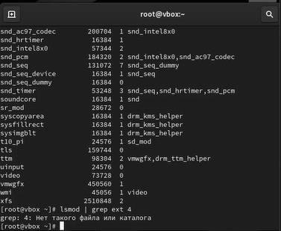

**Рис. 2.** Просмотр загруженных модулей ядра.

Посмотрим, загружен ли модуль ext4: **lsmod | grep ext4** (модуль не загружен). Затем загрузим модуль ядра ext4: **modprobe ext4** и убедимся, что модуль загружен, посмотрев список загруженных модулей: **lsmod | grep ext4**. Посмотрим информацию о модуле ядра ext4: **modinfo ext4** и обратим внимание, что у этого модуля нет параметров:

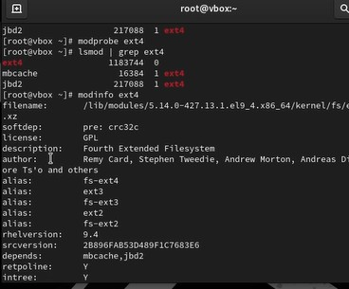

**Рис. 3.** Просмотр информации о наличии загруженного модуля ext4, загрузка модуля и проверка просмотром списка загруженных модулей, просмотр информации о модуле ядра ext4.

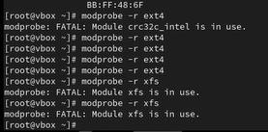На следующем шаге попробуем выгрузить модуль ядра ext4: **modprobe -r ext4.** Команду потребовалось ввести два раз. Далее попробуем выгрузить модуль ядра xfs: **modprobe -r xfs.** Обратите внимание, что мы получаем сообщение об ошибке, поскольку модуль ядра в данный момент используется:

**Рис. 4.** Попытка выгрузки модуля ядра ext4 и модуля ядра xfs.

# Загрузка модулей ядра с параметрами:

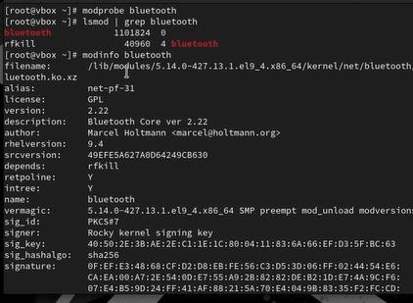Запустим терминал и получим полномочия администратора. Посмотрим, загружен ли модуль bluetooth: **lsmod | grep bluetooth** (модуль Bluetooth не установлен). Загрузим модуль ядра bluetooth: **modprobe bluetooth** и посмотрим список модулей ядра, отвечающих за работу с Bluetooth: **lsmod | grep bluetooth**. Посмотрим информацию о модуле bluetooth: **modinfo bluetooth**.

**Рис. 5.** Запуск терминала и получение полномочий администратора, просмотр информации о наличии загруженного модуля bluetooth, загрузка модуля ядра bluetooth и просмотр списка модулей ядра, отвечающих за работу с bluetooth.

Просмотр информацию о модуле bluetooth.

Выгрузим модуль ядра bluetooth: **modprobe -r bluetooth**.



**Рис. 6.** Выгрузка модуля ядра bluetooth.

# Обновление ядра системы:

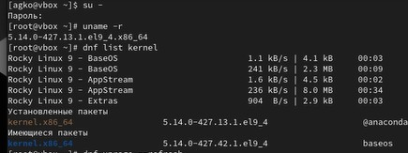Запустим терминал и получим полномочия администратора: **su –**. Посмотрим версию ядра, используемую в операционной системе: **uname -r**. Выведем на экран список пакетов, относящихся к ядру операционной системы: **dnf list kernel**:

**Рис. 7.** Просмотр версии ядра, используемой в ОС. Вывод на экран списка пакетов, относящихся к ядру ОС.

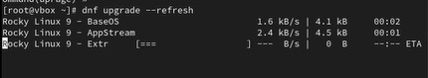Обновим систему, чтобы убедиться, что все существующие пакеты обновлены, так как это важно при установке/обновлении ядер Linux и избежания конфликтов: **dnf upgrade –refresh**.

**Рис. 8.** Обновление системы.

Обновим ядро операционной системы, а затем саму операционную систему (Рис. 3.3):

# dnf update kernel dnf update

**dnf upgrade --refresh**

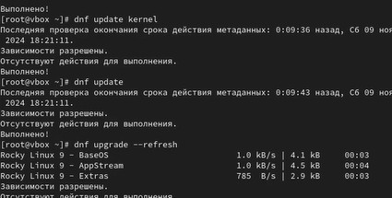Затем перегрузим систему и при загрузке выберем новое ядро.

**Рис. 9.** Обновление ядра ОС, а затем самой ОС. Запуск перезагрузки

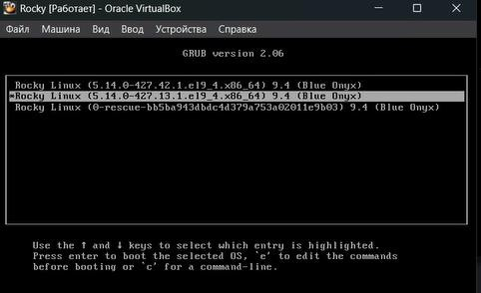системы.

**Рис. 10.** Выбор нового ядра.

Запустим терминал и получим полномочия администратора: **su –**. После чего посмотрим версию ядра, используемую в операционной системе: uname -r hostnamectl:

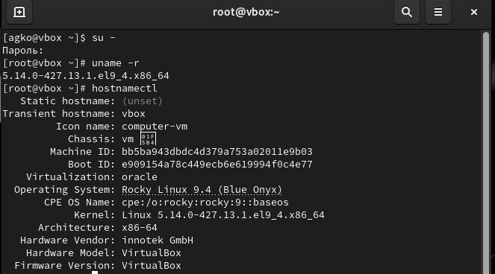

**Рис. 11.** Запуск терминала и получение полномочий администратора, просмотр версии ядра, используемой в ОС.

# Ответы на контрольные вопросы:

1. Какая команда показывает текущую версию ядра, которая используется на вашей системе? uname -r
2. Как можно посмотреть более подробную информацию о текущей версии ядра операционной системы? hostnamectl
3. Какая команда показывает список загруженных модулей ядра? lsmod | sort
4. Какая команда позволяет вам определять параметры модуля ядра? modprobe <имя модуля> <параметры> = <значение модуля>
5. Как выгрузить модуль ядра? modprobe -r <модуль>
6. Что вы можете сделать, если получите сообщение об ошибке при попытке выгрузить модуль ядра? Сперва выгружаем тот модуль, который занимает нужный нам модуль, а потом выгружаем первоначальный.
7. Как определить, какие параметры модуля ядра поддерживаются? modinfo

<модуль>

1. Как установить новую версию ядра?
2. Обновим систему, чтобы убедиться, что все существующие пакеты обновлены, так как это важно при установке/обновлении ядер Linux и избежания конфликтов:

dnf upgrade --refresh

1. Обновим ядро операционной системы, а затем саму операционную систему:

dnf update kernel

dnf update dnf upgrade --refresh

1. Перегружаем систему. При загрузке выбераем новое ядро

# Вывод:

В ходе выполнения лабораторной работы были получены навыки работы с утилитами управления модулями ядра операционной системы.